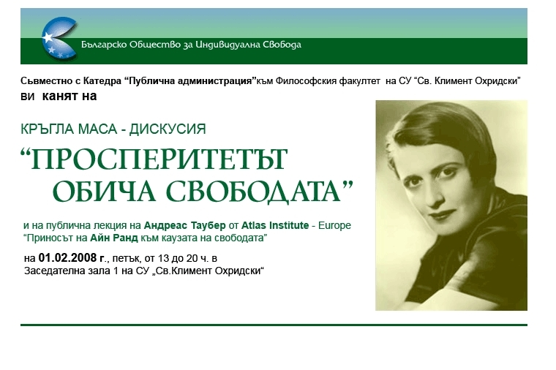
КРЪГЛА МАСА-ДИСКУСИЯ

„ПРОСПЕРИТЕТЪТ ОБИЧА СВОБОДАТА“
посветена на философията и творчеството на Айн Ранд

Ден: 01.02.2008 г., петък
Място: Заседателна зала 1 на СУ „Св. Климент Охридски“
Време: от 13 до 20,30 ч.
Работен език: български

Забележка: Лекцията на Андреас Таубер ще бъде на английски език. Превод на български ще бъзе на разположение на участниците.

ПРОГРАМА

13,00 – 13,15 – Регистрация

13,15-13,30 – Откриване и въвеждане в темата на дискусията от името на Българското общество за индивидуална свобода – Калин Манолов

13,30 – 13,45 – Обръщение към участниците от името на СУ „Св. Климент Охридски“ – проф. Тодор Танев

І част – икономическа: Що е капитализъм?
Водещ: Лъчезар Богданов

13,45 – 14,00 – Георги Ангелов
Свобода и икономическо развитие
14,00 - 14,15 – Лъчезар Богданов
Героят в капиталистическата икономика

14,15-14,30 проф.Николай Тилкиджиев
Просперитет и щастие: възможна ли е формулата днес?

14,30 – 15,15 дискусия

Кафе-пауза – 15, 15 -15,45

ІІ част – философско-политическа: Как да живеем рационално в ирационално общество?
Водещ: Иво Маев

15,45 -16,00
Иво Маев
Моралните и религиозни основания на капитализма и демокрацията

16,00 – 16,15
доц. Александър Маринов
Под отломките на държавата, или как да бъде защитена свободата да съществуваш

16, 15 -16,30
проф. Св.Ставрев
Без елити демокрацията е застрашена

16,30 -17,00 дискусия.

17,00-17, 30 Кафе пауза

ІІІ част – сесия Айн Ранд
Водещ: Емил Георгиев

17,30 -17,45
доц. Емил Георгиев
Изворите на свободата в "Изворът" на Айн Ранд

17,45 – 18,45 – публична лекция на Андреас Таубер
Приносът на Айн Ранд към каузата на свободата
въпроси и отговори

ІV част - Награждаване на победителите от конкурса за студентско есе
Водещ: Владимир Шопов

18,45 – 19,00
Обобщение на резултатите – Владимир Шопов
Носителят на голямата награда си прочита есето

19,30 -20,30 чаша вино

